[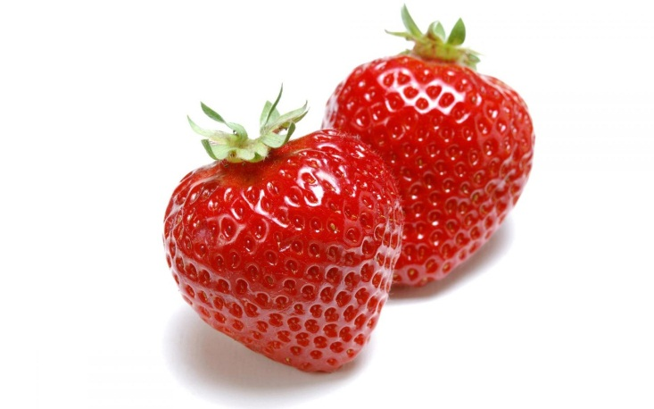](http://usiter.com/uploads/20111211/klubnika+yagodi+klubnika+oboi+48511656207.jpg) [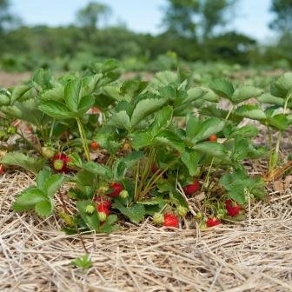](http://img-fotki.yandex.ru/get/9303/121244854.88/0_b7f46_e1b8d86e_L.jpg)

[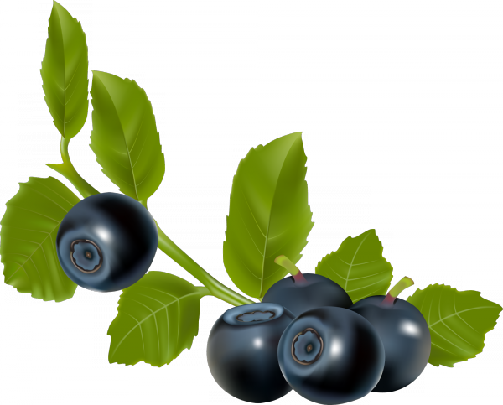](http://abali.ru/wp-content/uploads/2011/10/chernika.png) 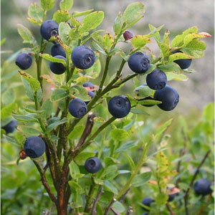

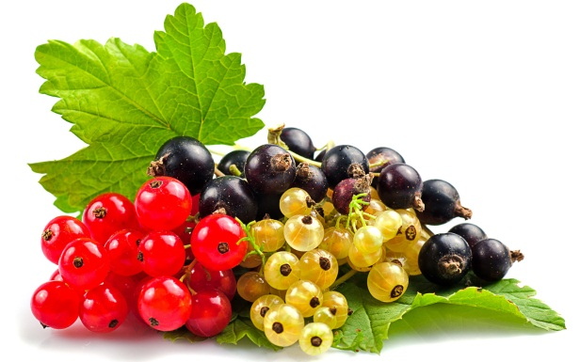[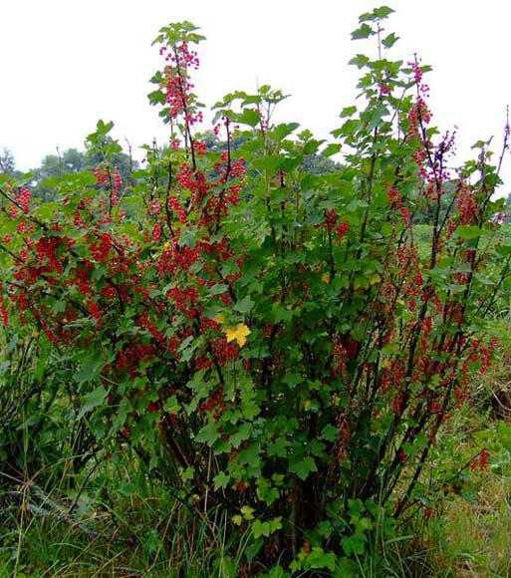](http://agronationale.ru/upload/stories/statyi/004/2kcurrant_1.jpg)

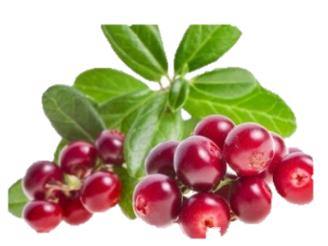 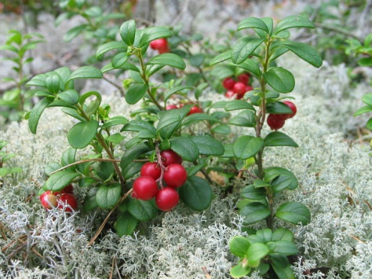

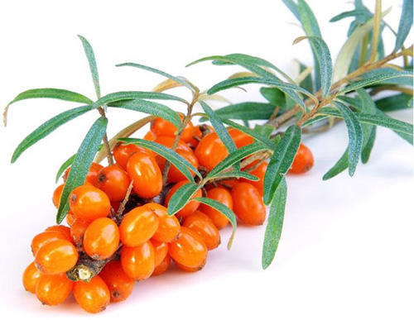 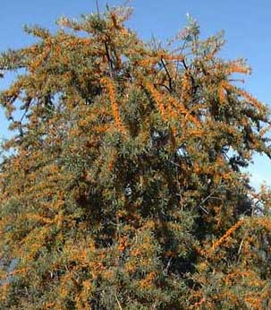

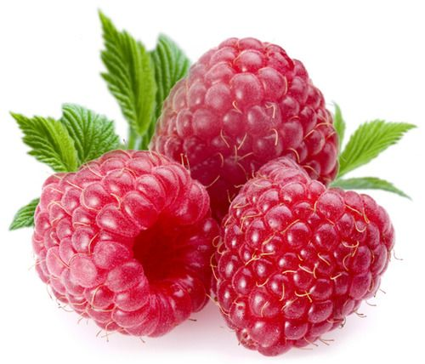 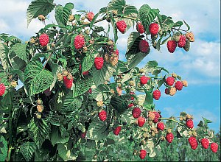

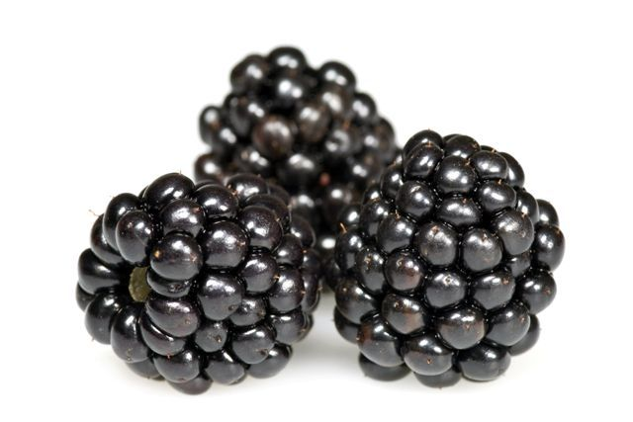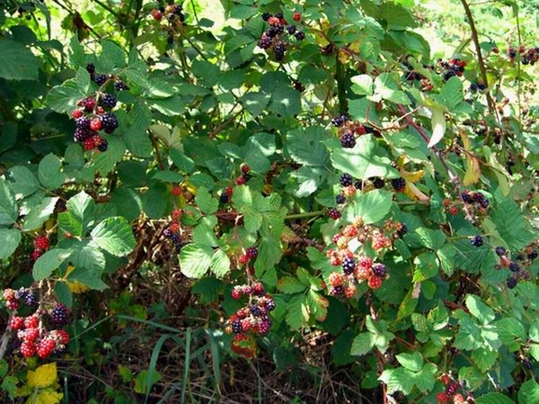

[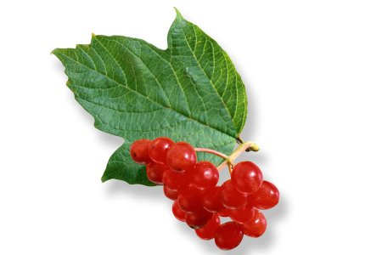](http://lugasad.com.ua/uploads/posts/2009-10/1254570830_plody_kaliny.jpg) [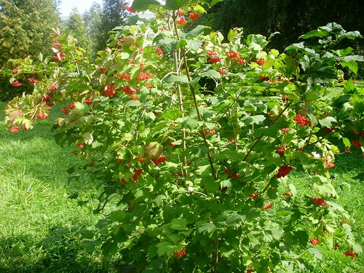](http://fotki.yandex.ru/users/innagofman1/view/489659/)

Тема : «Ягоды»

1. Назови ягоды. Где они растут? Четко произноси маленькие слова (предлоги) В и НА.

(Ягоды растут **на** кустах **в** лесу и **в** саду.)

Какие ягоды растут только в лесу? Какие ягоды растут и в лесу, и в саду?

1. Как называется сок этих ягод?

Сок смородины – это смородин*овый* сок.

|  |  |
| --- | --- |
| Сок клубники - …  Сок черники - …  Сок брусники - …  Сок земляники - …  Сок облепихи - … | Обратите внимание детей, что здесь не надо употреблять никакого маленького слова (предлога)! Четко произносить «хвост» слова (окончания прилагательных). |

1. Как называется варенье ИЗ этих ягод?

|  |  |
| --- | --- |
| Из клубники - …  Из черники - …  Из смородины - …  Из облепихи - …  Из ежевики - …  Из калины - …  Из малины - …  Из брусники - … | Произносить четко маленькое слово ИЗ, проговаривать окончания прилагательных. |

1. Соедини слова в словосочетания по образцу:

*Мед, липа – липовый мед.*

|  |  |
| --- | --- |
| Морс, брусника - …  Лист, смородина - …  Куст, калина - …  Компот, клубника - … | Ветка, ежевика - …  Сок, облепиха - …  Кустик, черника - …  Варенье, малина - … |

1. Закончи предложение:

Малина сладкая, а клубника еще…  
Черника сочная, а облепиха еще …  
Куст смородины высокий, а куст калины еще …  
Брусника полезная, а облепиха еще …  
Ежевика мягкая, а малина еще …  
Смородины много, а облепихи еще …  
Брусника кислая, а клюква еще …

1. Какое слово будет следующим?

Земляника – земляничный, клубника - …  
Клюква – клюквенный, блусника –   
Малина – малиновый, смородина - …  
Черника – черничный, ежевика - …

1. Отгадай загадки, выучи их наизусть.

|  |  |
| --- | --- |
| Не на шутку, а всерьез Куст колючками оброс. Темных ягодок сорви-ка Что за кустик? (Ежевика)  Эти ягоды, все знают, Нам лекарство заменяют. Если вы больны ангиной, Пейте на ночь чай с... (малиной)  Много темно-синих бус Кто-то уронил на куст. Их в лукошко собери-ка. Эти бусины —... (черника) | Ярко-красных, черных, белых Ягодок попробуй спелых. Сельский сад — их родина. Что это? (Смородина)  Повернулась к грядке боком, Налилась вся красным соком. Ей сестрица земляника. Что за ягодка? (Клубника)  На колючем кустике Желтенькие бусики. Наступила осень тихо, И созрела... (облепиха) |